笔记
Note:
针对咱们组的问题：

  - inception没训练够时间，老师猜测是这样，导致收敛不到；
  - 执行finetune，跑几个小时，会达到90%以上，但0.1学习率太大，
1e-2,1e-3合理；
1.3 learning_rate太大，会破坏之前ckpt里面的权重

1.4 修改激活函数不建议，那样就改变框架了，导致采用之前激活函数的那套模型参数不太适用，所以要保证前置结构和ckpt的结构一致；

2.1 误判问题：coco数据集是拿出来car类型的图片，老师勉强的说试一下，两个数据集，数据分布不一样，coco数据集分辨率不高，对检测模型帮助不大；

3.1 裁剪之后，数据集分布会不一样，既改变了数据的分布，听老师的态度是不太建议，但其他组都有在做，所以只能咱们比较了（看时间的冗余度）
3.2 裁剪出来，再喂进去检测模型，就是伪标签；如果是喂到分类，就是数据集会变化；

4.1导出模型代码，即export_inference_graph.py，改动代码要参照智老师的课程中（改一下输入输出等），这个只是导出；实际过程中具体看一下logloss输出（老师建议，这个不明白什么意思）

其他组：
- 图片分辨率对结果有影响
- 数据集可以参考：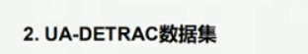，老师猜想会好很多，因为车辆实际应用场景更具体，更符合现实情况；（优达学城）
- 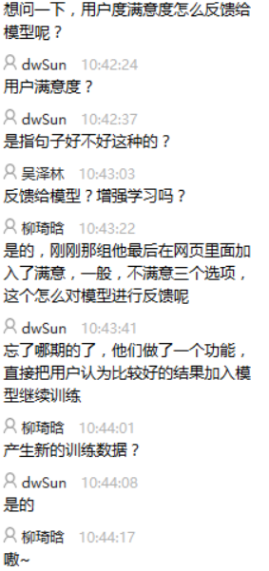
猜想：web这个界面中数据传输的过程和流转你得问 吴，反馈结果再进入模型再次 打标的过程是个自动化过程（需要代码实现，原先的数据流向是 数据->检测模型->裁剪->分类模型，现在如果做成这样，就是再进行数据自动化打标，再次返回顶层的检测模型，而后再裁剪->分类模型->输出，但是再次的裁剪就是败笔了，因为裁剪本身就是改变数据集数据分布的不好的操作（听老师的意思）），我是这样理解的

